ANEXO 2

ESPECIFICACIONES TÉCNICAS.

ANTIGÜEDAD:

EXPERIENCIA:

UBICACIÓN:

Las especificaciones técnicas se describen a continuación:

Nota: Certifico que cumpliré con todo lo descrito en el presente anexo y las demás que se puedan presentar en la invitación pública.

PROPUESTA ECONÓMICA

CANT | PRODUCTO | DESCRIPCIÓN | IMAGEN DE REFERENCIA | VALOR UNITARIO | VALOR TOTAL
1 | IMPRESORA | Impresora HP LaserJet Pro MFP 4103 fdw  - Tecnología de impresión :laser  - Impresión a doble cara: automático (por defecto)  - Funciones: impresión, copia, escaneado. Fax  - Conexiones:1 puerto USB frontal; 1 red Gigabit Ethernet 10/100/1000 Base T;1 USB 2.0 de alta velocidad (host);1 wi-fi 802.3az; Radio wi-fi 802.11b/g/n(2,4GHz) | 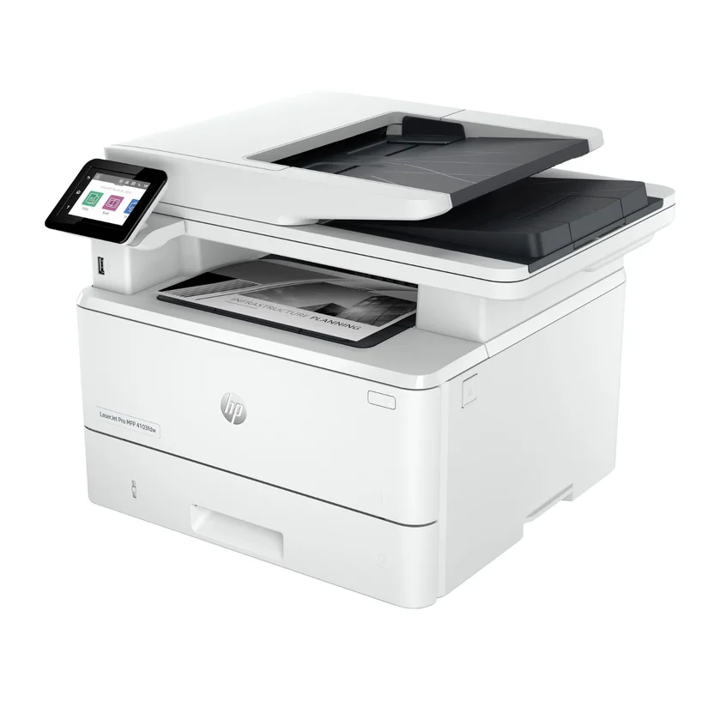
2 | TELEVISORES | Marca LG referencia 55QNED73ASA, de 55” imagen en 4K, imagen y sonido inteligente, incluye Magic Remote  Garantía mínima de 1 año. | 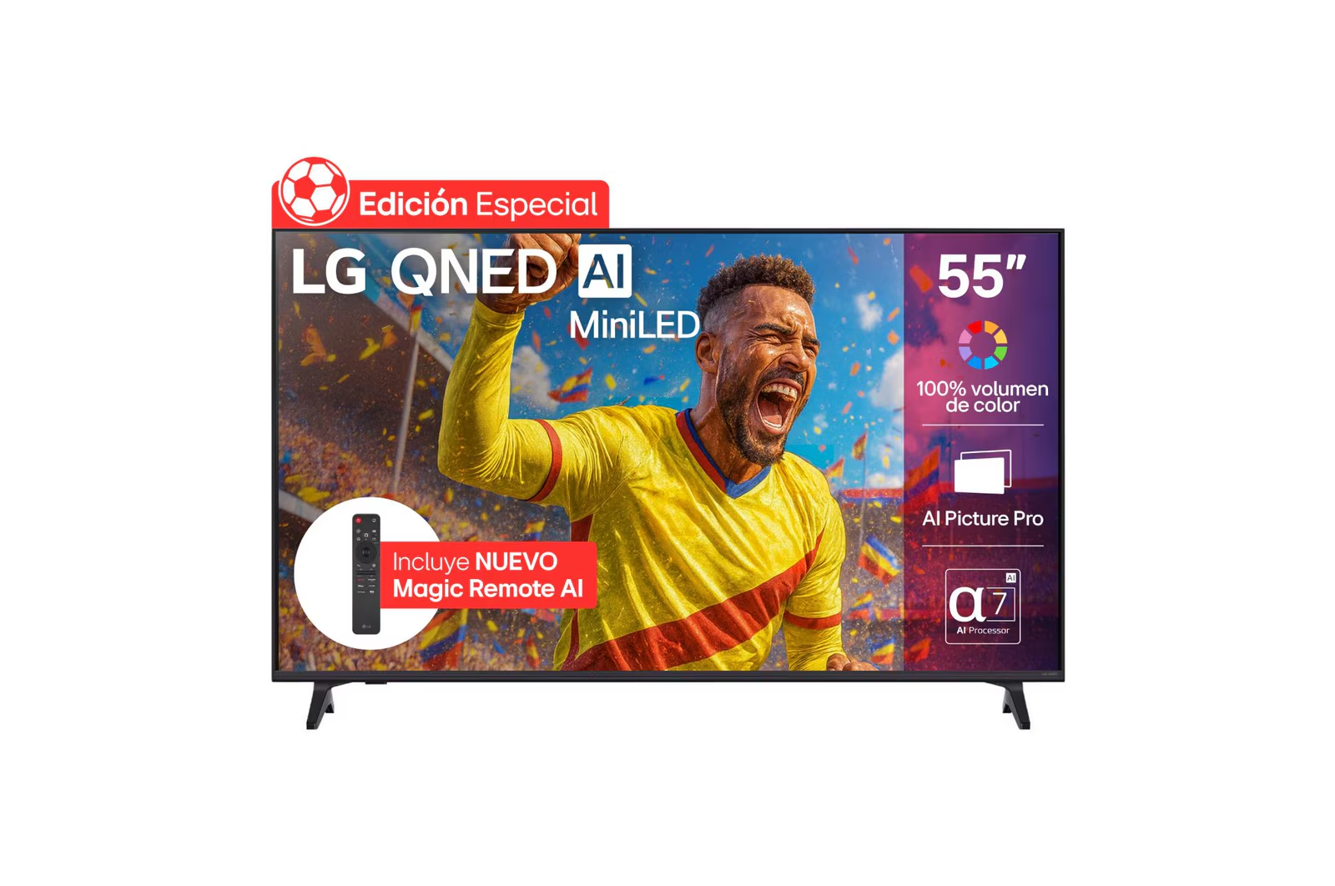
1 | PROYECTOR | Proyector Portátil EPSON EpiqVision FH02 con Android TV Proyecta imágenes impresionantes de hasta 300", Diseño elegante y portátil, 3.000 lúmenes de brillo en color y blanco, Brillo de color líder en su clase, Transmite Netflix, Amazon Prime, YouTube y más  Garantía mínima de 1 año. | 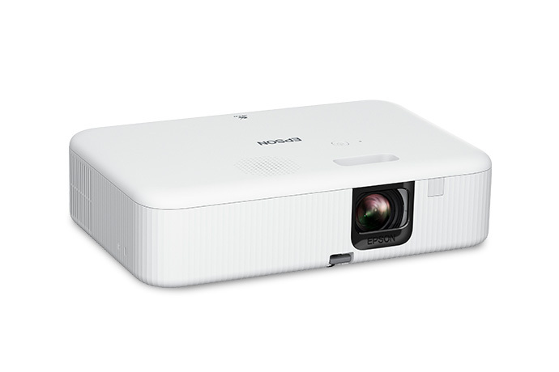
10 | SILLA | SILLA EJECUTIVA DE ESCRITORIO ESPALDAR DE MALLA, GIRATORIA CROMADA CON APOYABRAZOS, ALTURA AJUSTABLE  Garantía mínima de 1 año | 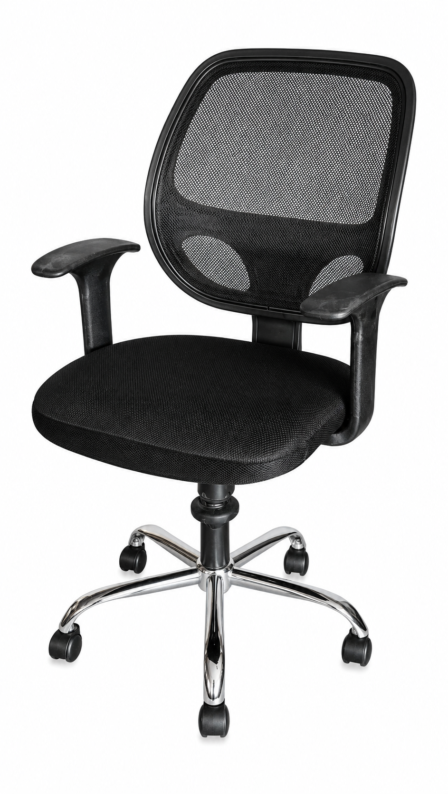
3 | CABINA DE SONIDO | Cabina de sonido marca B3, Cabina activa de dos vías, woofer de 10”, driver de 1.3”, 150W RMS Bi-amplificado (50W 100W), amplificador clase AB, respuesta en frecuencia 55hz-18khz (±3 dB), SPL Max 117dB, 1 Entrada XLR, 1 Salida XLR, ecualizador 2 bandas, Led indicador de clip, selector de line/mic, material de construcción ABS, incluye cable de poder, manual, bases para poner como monitor de piso, 110v-120v~, 50/60hz. | 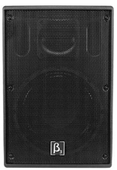
- | INSTALACIÓN | Se debe entregar todos los equipos con sus características y cantidades en las instalaciones del Concejo Municipal de Rionegro, realizando la instalación y puesta en funcionamiento de cada equipo suministrado, brindando la capacitación y explicación necesaria para el manejo adecuado de estos.  Realizar la adecuada instalación y conexión de los equipos nuevos a los equipos existentes (consola ProFX30v3, y soportes de pared)  Se debe brindar garantía del servicio brindado, al menos 1 año, contado a partir de la entrega total de esto.

Nombre__________________________________
CC_____________________de _______________
Nit______________________________________
Dirección _______________________________
Telefax_________________________________
Ciudad _________________________________
E-mail _________________________________
Firma _________________________________

